ПОШАГОВАЯ ИНСТРУКЦИЯ РЕГИСТРАЦИИ НА ПОРТАЛЕ ГОСУСЛУГ

Процесс регистрации граждан Российской Федерации и иностранных граждан включает в себя следующие этапы регистрации:
Этап 1. Регистрация непроверенной учетной записи.
Этап 2. Заполнение профиля пользователя, инициирование процедуры проверки данных. Успешная проверка данных переводит учетную запись в состояние проверенной.
Этап 3. Подтверждение личности одним из доступных способов, в результате чего учетная запись пользователя становится подтвержденной.
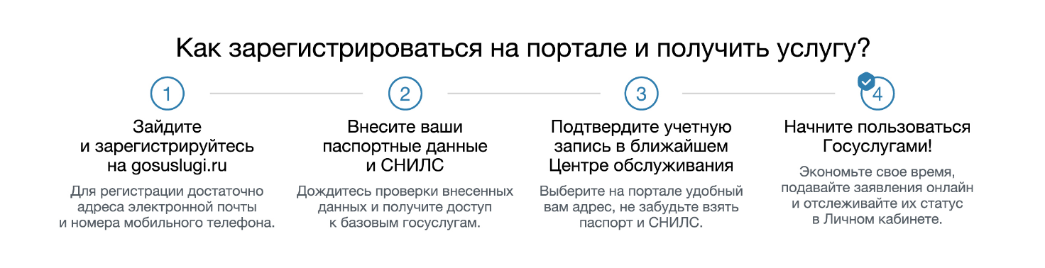
1. Заходим на сайт портала госуслуг (http://www.gosuslugi.ru/). Для регистрации вам обязательно потребуются номер мобильного телефона, паспорт и страховое свидетельство обязательного пенсионного страхования (нужен номер СНИЛС).

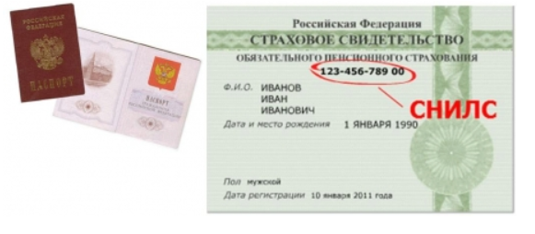

2. В правом верхнем углу открывшейся страницы (http://www.gosuslugi.ru/) нажимаем на «Личный кабинет».
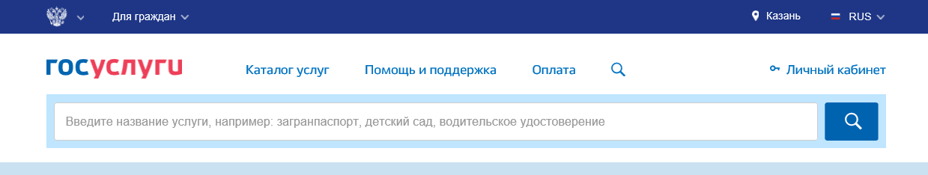

3. Далее нажимаем на «Зарегистрируйтесь»

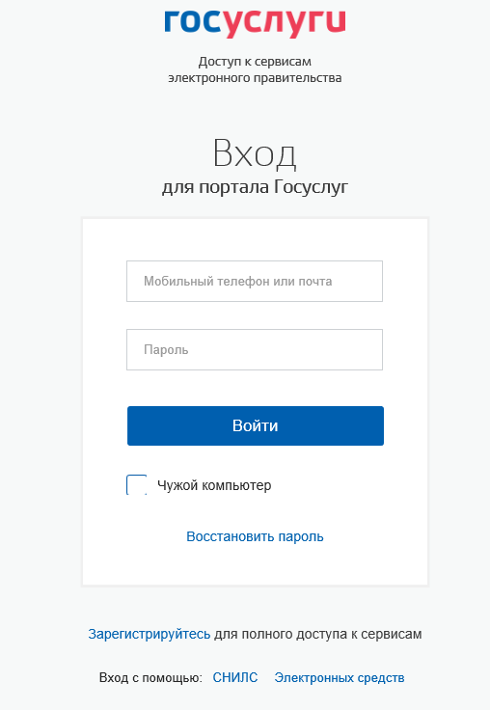

- Отображается форма регистрации.
В соответствующие поля введите фамилию, имя, номер мобильного телефона и/или адрес
электронной почты. Нажмите на кнопку «Зарегистрироваться».

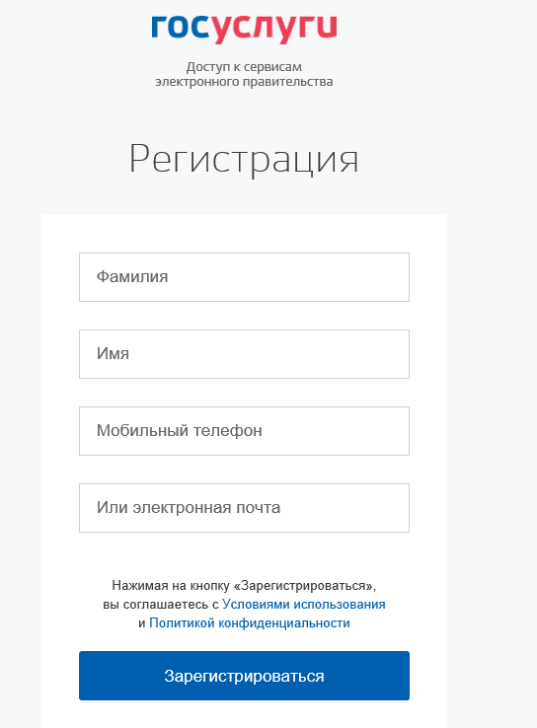
Подтверждение регистрации.
5.1. Если выбран способ регистрации по электронной почте, то отображается страница подтверждения адреса электронной почты для создаваемой учетной записи. На адрес электронной почты, указанный при регистрации, отправляется письмо с гиперссылкой для подтверждения адреса электронной почты. Необходимо открыть полученное письмо и перейти по гиперссылке для подтверждения адреса электронной почты. Время действия полученной гиперссылки составляет 3 дня.
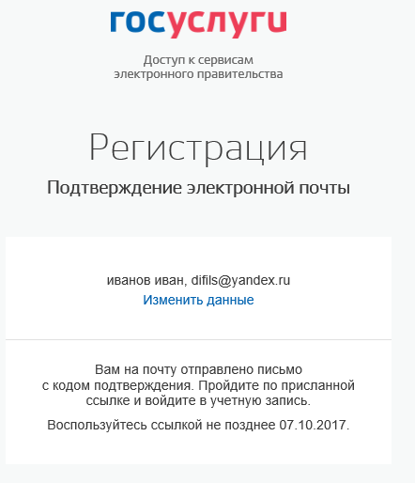

5.2. Если выбран способ регистрации по мобильному телефону, то система отправляет SMS
сообщение с кодом подтверждения на номер мобильного телефона, указанный при регистрации.
Код необходимо ввести в соответствующее поле на отобразившейся форме подтверждения номера телефона. Код подтверждения можно ввести в течение 5 минут. При истечении отведенного времени можно запросить новый код подтверждения. Для этого необходимо нажать на кнопку «Выслать еще раз». После ввода кода нажмите на кнопку «Продолжить»
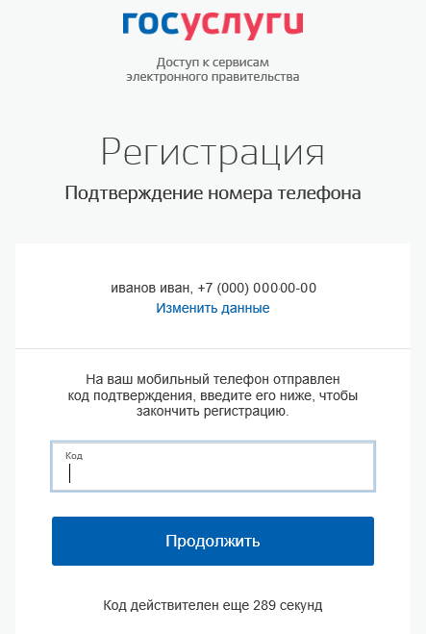
При нажатии на кнопку «Продолжить» или при переходе по гиперссылке в письме для подтверждения адреса электронной почты отображается форма создания пароля. Введенный пароль будет использоваться для входа в ЕСИА.
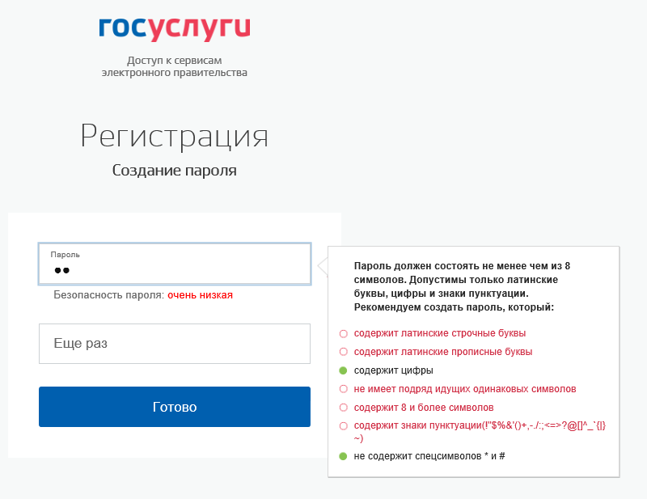
Внимание! Пароль должен содержать не менее 8 символов латинского алфавита и состоять из строчных и заглавных букв, а также содержать цифры. Введите пароль в поле «Пароль». Подтвердите создаваемый пароль его повторным вводом в поле «Еще раз». Нажмите на кнопку «Готово». При нажатии на кнопку «Готово» выполняется проверка корректности введенных данных. Если указанные данные корректны, то отображается окно с сообщением об успешной регистрации.
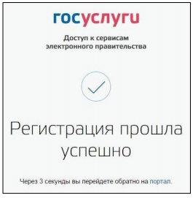
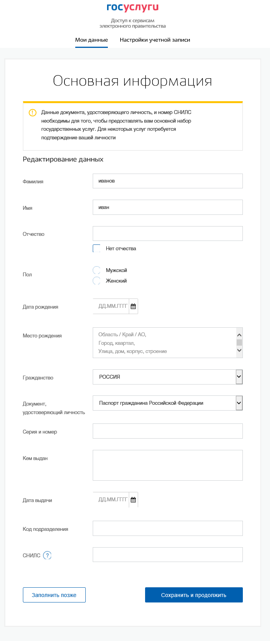
- Далее необходимо заполнить персональные данные
- На данном этапе создана упрощенная учетная запись, обеспечивающая доступ к услугам, не требующим обязательного подтверждения личности.

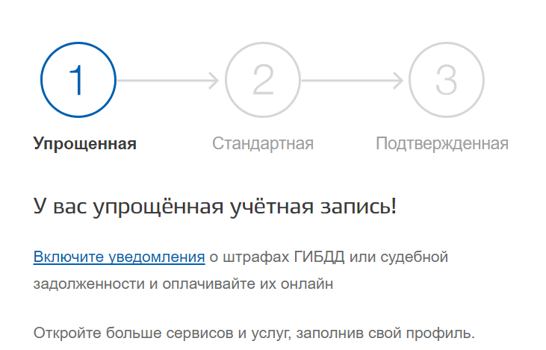

- Для перехода к созданию стандартной учетной записи нажмите на кнопку «Заполнить профиль». В том случае если не заполнены поля ФИО, пол, дата и место рождения, гражданство, данные документа, удостоверяющего личность и СНИЛС их необходимо заполнить. После заполнения всех данных будет выполняться автоматизированная проверка введенных данных СНИЛС и паспортных данных путем их поиска в базе данных Пенсионного фонда Российской Федерации и Министерства внутренних дел Российской Федерации. Такая проверка может занять некоторое время. Проверка выполняется автоматически, так что страницу можно закрыть. По завершении проверки на подтвержденные контакты (телефон и/или адрес электронной почты) будут отправлены уведомления. На вкладке «Мои данные» появится уведомление о завершении проверки. После успешной проверки учетная запись переходит в статус «Стандартная учетная запись»
Если одна из проверок завершилась ошибкой, то стандартная учетная запись создана не будет. В этом случае будет отображено сообщение о возможных причинах ошибки и действиях по их устранению.

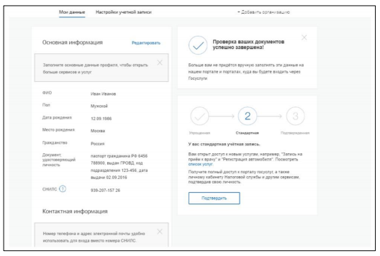

Создание подтвержденной учетной записи
Наличие подтвержденной учетной записи позволяет получить доступ ко всем электронным услугам органов власти для физических лиц. Создание подтвержденной учетной записи происходит в результате процедуры подтверждения личности пользователя. Подтверждение личности необходимо для того, чтобы удостовериться, что владельцем учетной записи является пользователь, действительно обладающий указанными идентификационными данными. К созданию подтвержденной учетной записи можно перейти сразу после успешного создания стандартной учетной записи. Для этого нажмите на кнопку «Подтвердить» на вкладке «Мои данные». Отображается вкладка выбора способа подтверждения личности.
При выборе способа подтверждения «Лично в центре обслуживания» отображается страница «Центры обслуживания пользователей» с интерактивной картой, на которой отмечены центры обслуживания.
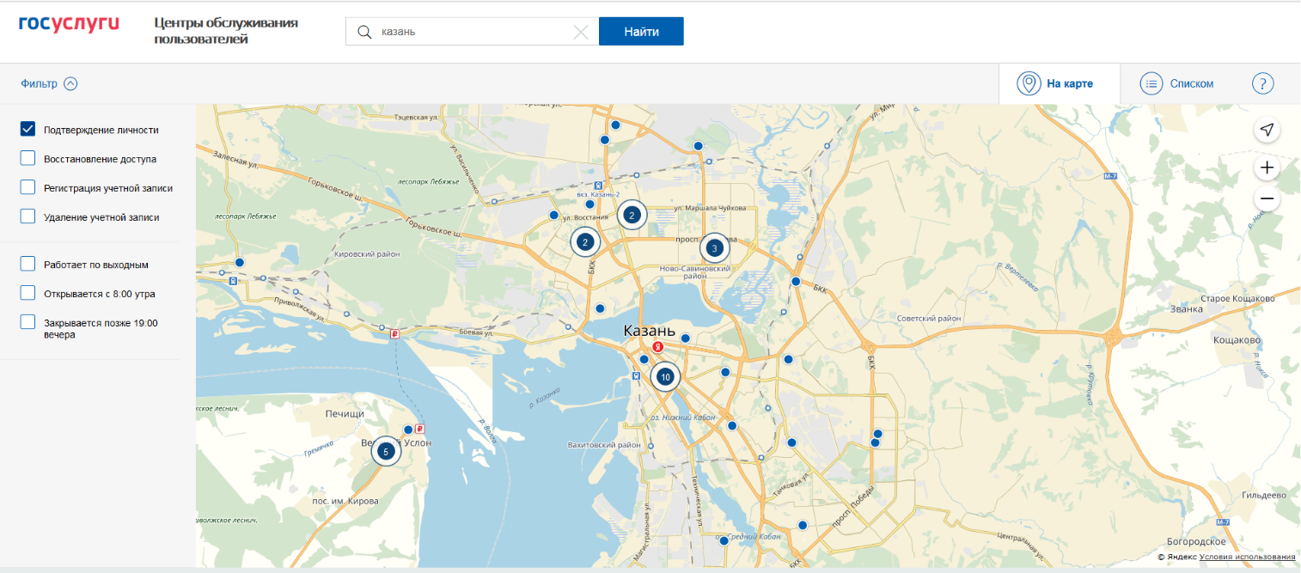

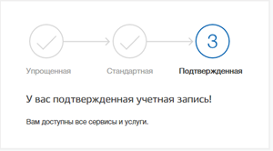
В верхнем правом углу страницы расположен переключатель, позволяющий переключаться между картой и списком центров обслуживания. Слева расположен фильтр, позволяющий сузить выборку центров обслуживания по определенным критериям (время работы и т.д.). Обратитесь в любую из указанных организаций. Необходимо предъявить документ, удостоверяющий личность, оператору организации. Предъявлять следует документы паспорт и СНИЛС.

